智能纪要：8.如何读懂学习能力之数学&语言应用能力、逻辑思维能力诊断（中学） 2026年1月22日
会议主题：8.如何读懂学习能力之数学&语言应用能力、逻辑思维能力诊断（中学）
上传时间：1月22号（周四） 21:57 （GMT+08）

智能纪要由 AI 生成，可能不准确，请谨慎甄别后使用

总结
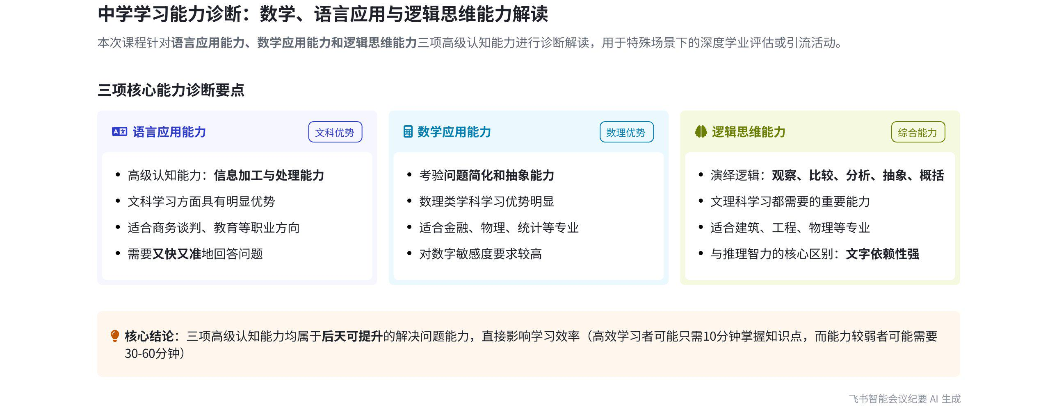
本次会议说话人1围绕道全能学业规划师初级课程中语言、数学及逻辑思维能力报告解读展开，阐述各能力特点、优势及与推理智力的区别，内容如下：
- 能力概述
- 能力定义：说话人1表示语言应用、数学应用和逻辑思维能力属于高级认知能力，是个体认知、理解客观事物并运用知识经验解决问题的能力，在学习和工作中应用广泛。
- 学习差异：这三项能力水平不同的人学习知识点所需时间不同，能力高者可能只需 10 分钟，而能力弱的人可能需要 30 分钟甚至 60 分钟，但最终都能学会。
- 后天可提升：这三项能力可通过后天学习知识点或技能得到提升，报告评估要求孩子又快又准回答问题，能考验信息处理能力。
- 各项能力分析
- 语言应用能力  - 能力阐述：报告对语言能力进行阐述，语言应用能力强的孩子在文科学习上有优势。  - 职业方向：适合从事与商务谈判、教育等需要综合运用书面或口语语言的职业。 | 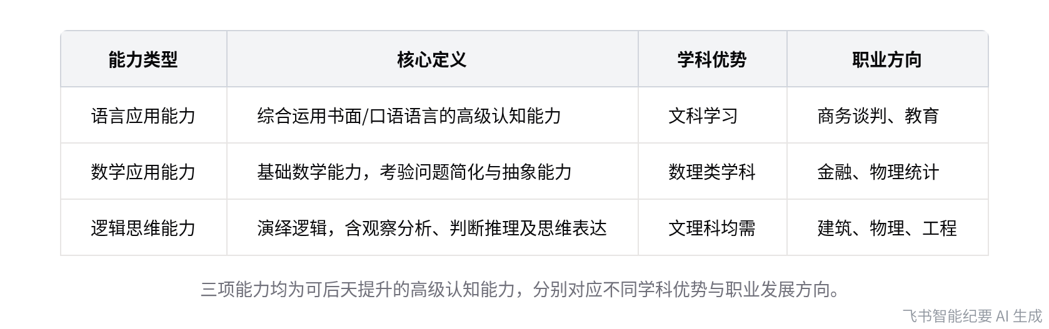  三项高级认知能力对比分析
- 数学应用能力
- 能力解释：检测的是基础数学能力，考验孩子将问题简单化和抽象的能力，如老师讲课深入浅出体现的抽象能力。
- 学科与专业优势：能力强的孩子在数理类学科学习有优势，适合选择对数字敏感、量化信息多的数理专业，如金融、物理统计等。
- 逻辑思维能力
- 能力解释：更多指演绎逻辑，考验对事物进行观察、比较、分析、抽象、概括、判断推理及有条理表达思维过程的能力。
- 学科与专业需求：该能力强的孩子无论学文科还是理科都需要，适合建筑、物理、工程等对逻辑要求高的专业。
- 与推理智力区别：逻辑思维能力依赖文字，受后天教育影响大；推理智力用图形检测，不依赖文字，全球通用，更能检验观察和思维能力。
[该类型的内容暂不支持下载]

智能章节
00:05 学业规划初级课程：三项能力报告解读及作用
本章节说话人1欢迎老师加入道全能学业规划师，介绍初级课程是关于语言、数学和逻辑思维能力报告的解读，该报告不在常规学习力套餐内，适用于特殊场景或引流活动。阐述三项能力属高级认知能力，即解决问题能力，可后天提升，报告评估有时间要求，能考验信息处理能力。
03:15 语言能力报告解读及职业方向建议
本章节主要介绍语言相关报告，其中包含超过一定比例同龄孩子的情况、诊断结果和提升建议。通常语言应用能力强的孩子在文科学习上有优势，在未来职业选择上，综合运用书面或口语语言的方向较适合他们，如商务谈判、教育等领域，且报告内容较为简单。
04:12 数学应用能力内涵、优势及专业选择建议
本章节主要介绍数学应用能力，这里测试的是基础数学能力，考验孩子将问题简单化和抽象的能力，如老师讲课深入浅出体现抽象能力强。数学应用能力强的孩子学数理类学科有优势，未来专业选择上适合对数字敏感、量化信息多的数理专业，像金融、物理统计等。
05:23 逻辑思维能力内涵、作用及相关专业应用
本章节介绍逻辑思维能力，指出日常所说的逻辑多为演绎逻辑，它是对事物进行观察、比较、分析、抽象、概括、判断推理，并能有条理表达思维过程的综合能力。逻辑思维能力强的孩子，学文理科及一些与逻辑相关专业如建筑、物理、工程等都会用到该能力。
06:47 逻辑思维与推理智力的区别及特点
本章节主要介绍了逻辑思维和推理智力的区别。逻辑思维侧重于中文文字测试，对语言依赖性大，受后天教育影响也大；推理智力用图形检测，不依赖文字，是全球通用的非文字智力检测，更能检验观察和思维能力，不同职业、国家和文化背景的人都适用。最后说话人结束了关于这三个能力的分享。
[该类型的内容暂不支持下载]

关键决策
本次会议为分享类会议，无关键决策。会议关键内容总结如下：
- 课程介绍：介绍初级课程，关于语言、数学和逻辑思维能力报告解读，该报告不在常规学习力套餐内，适用于深入了解孩子或引流活动。
- 能力解读：
- 语言应用能力：属于高级认知能力，可后天提升，能力强的孩子在文科学习和相关职业选择有优势。
- 数学应用能力：考验将问题简单化和抽象的能力，能力强的孩子在数理学科和相关专业选择有优势。
- 逻辑思维能力：是综合逻辑能力，与推理智力有区别，能力强的孩子在文理科和相关专业都有需求。
[该类型的内容暂不支持下载]

金句时刻
「语言应用、数学应用和逻辑思维能力属于高级认知能力，是对个体认知、理解客观事物，并运用知识和经验解决问题的能力，简单来说就是解决问题的能力。」
—— 说话人 1，清晰定义了本次会议所讨论的三种能力，突出了会议主题核心观点，让读者能快速理解这三种能力的本质。

「语言应用、数学应用和逻辑思维这三项能力都可以通过结合后天学习的知识点或技能来提升。」
—— 说话人 1，给出了提升三种能力的方法，具有建设性，能引发思考，对于关注孩子能力提升的人有重要启示。

「逻辑思维能力与文字相关，对语言依赖性较大，受后天教育影响也较大；而推理智力用图形检测，不依赖文字，更加全球通用，能检验人的观察和思维能力，这是它们的核心区别。」
—— 说话人 1，明确区分了容易混淆的逻辑思维能力和推理智力，包含独特洞察，能帮助读者清晰理解二者的差异。
[该类型的内容暂不支持下载]

相关链接
- 妙记：8.如何读懂学习能力之数学&语言应用能力、逻辑思维能力诊断（中学）
- 文字记录
- 8.如何读懂学习能力之数学&语言应用能力、逻辑思维能力诊断（中学） 2026年1月22日

